UTENOS RAJONO SAVIVALDYBĖS ADMINISTRACIJA
Įstaigos kodas 188710442

PATVIRTINTA
Utenos rajono savivaldybės administracijos
Viešųjų pirkimų komisijos 2026-09-xx protokolu Nr. 1
PAKEITIMAI PATVIRTINTI:

SUPAPRASTINTO viešojo pirkimo,
vykdomo atviro konkurso būdu,

„Baldai pagal projektą „Institucinės globos pertvarka Utenos rajone (I etapas)“ Nr. 29- 407-P-0001“

SPECIALIOSIOS SĄLYGOS
Versija Nr. 1

TURINYS
1. Bendra informacija 2
2. Pirkimo objektas 2
3. Susitikimai su tiekėjais ir objekto apžiūra 3
4. Tiekėjų pašalinimo pagrindai ir kvalifikacijos reikalavimai 3
5. Reikalavimai, susiję su nacionaliniu saugumu 3
6. Specialieji reikalavimai pasiūlymų rengimui ir pateikimui 3
7. Pasiūlymo galiojimo užtikrinimas 4
8. Elektroninis aukcionas 4
9. Pasiūlymų vertinimas 4
10. Sutarties sudarymas 5
Pirkimo sąlygų 1 priedas „Terminai“ 6
Pirkimo sąlygų 2 priedas „Techninė specifikacija“ 9
Pirkimo sąlygų 3 priedas „Tiekėjų pašalinimo pagrindai“ 9
Pirkimo sąlygų 4 priedas „Tiekėjų kvalifikacijos reikalavimai“ 35
Pirkimo sąlygų 5 priedas „EBVPD“ 35
Pirkimo sąlygų 6 priedas „Pasiūlymo forma“ 35
Pirkimo sąlygų 7 priedas „Pasiūlymų vertinimo kriterijai ir sąlygos“ 35
Pirkimo sąlygų 8 priedas „Tiekėjo deklaracijos juridiniam asmeniui“ 36
Pirkimo sąlygų 9 priedas „Tiekėjo deklaracijos fiziniam asmeniui“ 37
Pirkimo sąlygų 10 priedas „Sutarties sąlygos“ 38
Pirkimo sąlygų 11 priedas „Pažyma apie pasitelkiamus subtiekėjus “ 39

1. Bendra informacija
1.1. Utenos rajono savivaldybės administracija (toliau – perkančioji organizacija/PO) vykdo supaprastintą prekių pirkimą „Baldai pagal projektą „Institucinės globos pertvarka Utenos rajone (I etapas)“ Nr. 29- 407-P-0001“ (toliau-Pirkimas) atviro konkurso būdu CVP IS priemonėmis. PO juridinio asmens kodas 188710442, adresas: Utenio a. 4, Utena, darbo laikas: I-IV – 8.00-17.00 val., V –8.00-15.45 val. Perkančioji organizacija nėra PVM mokėtoja. Tiesioginį ryšį su tiekėjais įgaliota palaikyti Utenos rajono savivaldybės administracijos viešojo pirkimo komisijos narė Kristina Kulbauskienė, tel. Nr. +370 389 43559, el. paštas kristina.kulbauskiene@utena.lt.
  - Sutartį pasirašys perkančioji organizacija.
1.3. Pirkimas „Baldai pagal projektą „Institucinės globos pertvarka Utenos rajone (I etapas)“ Nr. 29-407-P-0001“ neatliekamas naudojantis centralizuotų pirkimų katalogu, nors galimybė įsigyti dalį pirkimo objektui reikalingų prekių centralizuotų pirkimų kataloge yra, tačiau šių prekių pirkimo procedūros per CPO katalogą jau buvo vykdytos ir per nustatytą terminą nebuvo gauta pasiūlymų. Kitos dalies perkamų prekių, atitinkančių perkančiosios organizacijos techninį pirkimo objekto aprašymą (techninę specifikaciją), CPO kataloge nėra galimybės įsigyti.
1.4. Perkančioji organizacija nerezervuoja teisės dalyvauti pirkime.
1.5. Stebėtojai dalyvauti Utenos rajono savivaldybės administracijos Viešųjų pirkimų komisijos (toliau – Komisija) posėdžiuose nėra kviečiami.
1.6. Atliekamas žaliasis pirkimas. Pirkimas vykdomas vadovaujantis Lietuvos Respublikos aplinkos ministro 2011 m. birželio 28 d. įsakymu Nr. D1-508 „Dėl aplinkos apsaugos kriterijų taikymo, vykdant žaliuosius pirkimus, tvarkos aprašo patvirtinimo“ patvirtintu Aplinkos apsaugos kriterijų taikymo, vykdant žaliuosius pirkimus, tvarkos aprašu (toliau - Tvarkos aprašas).
Vadovaujantis Tvarkos aprašo 4.1 punktu nustatomi minimalūs aplinkos apsaugos kriterijai perkamoms prekėms pagal Tvarkos aprašo II priedo VII skyriaus „Baldai“ 7.1., 7.2., 7.3., 7.4. punktus. Atitiktis kriterijams bus tikrinama pasiūlymų vertinimo metu ir prekių pristatymo metu.
Vadovaujantis Tvarkos aprašo 6 punktu, įsigyjant produktų sąraše esančią prekę, kuri turi būti tiekiama ar perduodama antrinėje pakuotėje, jos turi atitikti pakuotėms nustatytus minimalius aplinkos apsaugos kriterijus, nustatytus II priedo II skyriuje „Pakuotės“.
Nustatyti aplinkos apsaugos kriterijai yra numatyti priede Nr. 10 „Sutarties sąlygos“ specialiųjų sąlygų 13.1 p. Prekių atitiktį žaliojo pirkimo reikalavimams įrodantys dokumentai pateikiami prekių pristatymo metu.
  - Išankstinis skelbimas apie pirkimą nebuvo paskelbtas.
1.8. Pirkime PO nenumato skelbti pranešimo dėl savanoriško ex ante skaidrumo.
1.9. Pirkime neleidžiama pateikti alternatyvių pasiūlymų.
1.10. Bendrosios pirkimo sąlygos yra neatskiriama šių pirkimo sąlygų dalis.

2. Pirkimo objektas
2.1. Perkančioji organizacija numato įsigyti baldus (toliau – Prekės) kartu su pristatymu ir surinkimu ir/ar montavimu. Pirkimo objektas pagal BVPŽ priskiriamas pagrindiniam prekių kodui 39100000-3 - Baldai, papildomi BVPŽ kodai: 39516100-3 Minkštieji baldai; 39113000-7 Įvairūs sėdimieji baldai ir kėdės; 39120000-9 Stalai, indaujos, rašomieji stalai ir knygų spintos.
2.2. Pirkimo objektas neskaidomas į atskiras dalis, nes visi baldai skirti vienam pastatui ir turi sudaryti vientisą, tarpusavyje suderintą aplinką. Siekiama užtikrinti vienodą baldų dizainą, medžiagų tekstūras, spalvų atspalvius, furnitūrą, konstrukcinius sprendimus ir kokybę. Baldų vienodumas svarbus siekiant sukurti estetišką, modernią ir psichologiškai palankią gyvenamąją aplinką bei užtikrinti vienodas gyvenimo sąlygas visiems pastato gyventojams. Baldų įsigijimas vienu pirkimu taip pat leidžia užtikrinti jų tarpusavio suderinamumą, vientisą dizaino sprendimą ir sklandų baldų tiekimo bei įrengimo procesą.
Pirkimo apimtys, reikalavimai ir techninė specifikacija apibrėžti specialiųjų sąlygų 2 ir 10 prieduose.
2.3. Planuojama šio pirkimo vertė – ne didesnė kaip 13 195,00 Eur be PVM.
2.4. Pirkimo apimtys, reikalavimai ir techninė specifikacija apibrėžti specialiųjų sąlygų 2 ir 10 prieduose.
2.5. Jeigu apibūdinant pirkimo objektą techninėje specifikacijoje ar kituose pirkimo dokumentuose nurodytas konkretus modelis ar tiekimo šaltinis, konkretus procesas, būdingas konkretaus tiekėjo tiekiamoms prekėms ar atliekamiems darbams, ar prekių ženklas, patentas, tipai, konkreti kilmė ar gamyba, turi būti laikoma, kad kiekviena tokia nuoroda yra pateikta su žodžiais „arba lygiavertis“.
2.6. Jeigu apibūdinant pirkimo objektą techninėje specifikacijoje ar kituose pirkimo dokumentuose nurodytas standartas, techninis liudijimas ar bendrosios techninės specifikacijos (Europos standartą perimantis Lietuvos standartas, Europos techninio įvertinimo patvirtinimo dokumentas, informacinių ir ryšių technologijų bendrosios techninės specifikacijos, tarptautinis standartas, kitos Europos standartizacijos organizacijų nustatytos techninių normatyvų sistemos, nacionaliniai standartai, nacionaliniai techniniai liudijimai arba nacionalinės techninės specifikacijos, susijusios su darbų projektavimu, sąmatų apskaičiavimu ir vykdymu bei prekių naudojimu), turi būti laikoma, kad kiekviena tokia nuoroda yra pateikta su žodžiais „arba lygiavertis“.

3. Susitikimai su tiekėjais ir objekto apžiūra
3.1. PO nerengs susitikimo su tiekėjais dėl pirkimo sąlygų paaiškinimo.

4. Tiekėjų pašalinimo pagrindai ir kvalifikacijos reikalavimai
4.1. Reikalavimai dėl tiekėjo ir ūkio subjektų, kurių pajėgumais tiekėjas remiasi, pašalinimo pagrindų nebuvimo bei jų nebuvimą patvirtinantys dokumentai nurodyti Pirkimo specialiųjų sąlygų 3 priede.
4.2. Tiekėjams nustatomi kvalifikacijos reikalavimai ir jų atitiktį patvirtinantys dokumentai nurodyti Pirkimo specialiųjų sąlygų 4 priede.

5. Reikalavimai, susiję su nacionaliniu saugumu
5.1. PO tikrins tiekėjų, subtiekėjų, ūkio subjektų, kurių pajėgumais remiamasi, šiuos subjektus kontroliuojančių asmenų atitiktį nacionalinio saugumo reikalavimams. PO atmes tiekėjo pasiūlymą, jei VPĮ 45 straipsnio 2¹ dalies 6 punkte nurodytas sąlygas tenkins tiekėjas ir (arba) jo subtiekėjai, ir (arba) ūkio subjektai, kurių pajėgumais remiamasi, ar šiuos subjektus kontroliuojantys asmenys. Tiekėjas kartu su pasiūlymu turi pateikti Tiekėjo deklaraciją (specialiųjų pirkimo sąlygų 8, 9 priedai).
5.2. PO kilus abejonių dėl tiekėjo deklaracijoje nurodytos informacijos teisingumo, ji prašys ekonomiškai naudingiausią pasiūlymą pateikusio tiekėjo pateikti šioje deklaracijoje nurodytą informaciją patvirtinančius, VPĮ 51 straipsnio 12 dalyje nurodytus ar kitus perkančiajai organizacijai priimtinus dokumentus. Tokių dokumentų perkančioji organizacija gali prašyti bet kuriuo pirkimo procedūros metu siekdama užtikrinti tinkamą pirkimo procedūros atlikimą.

6. Specialieji reikalavimai pasiūlymų rengimui ir pateikimui
6.1. Visą tiekėjo pasiūlymą sudaro CVP IS priemonėmis pateiktų dokumentų visuma:
    - pasirašyta ir pagal specialiųjų pirkimo sąlygų 6 priedą parengta pasiūlymo forma. Pasiūlymo formoje tiekėjas nurodo su pasiūlymu teikiamus dokumentus (jų kopijas).
    - užpildytas Europos bendrasis viešųjų pirkimų dokumentas (EBVPD) (specialiųjų pirkimo sąlygų 5 priedas);
    - jungtinės veiklos sutarties kopija (jeigu pirkime dalyvauja tiekėjų grupė jungtinės veiklos sutarties pagrindu);
    - dokumentas, patvirtinantis, kad asmuo, kuris pasirašė pasiūlymą (jei jis ne tiekėjo vadovas), turėjo teisę jį pasirašyti;
    - jei tiekėjas pasitelkia subtiekėjus, subtiekėjo deklaracija ar kitas dokumentas, patvirtinantis jo sutikimą būti subtiekėju pirkime;
    - užpildyta „Pažyma apie pasitelkiamus subtiekėjus“ pagal Pirkimo specialiųjų sąlygų 11 priede pateiktą formą (tik tais atvejais, kai tiekėjas EBVPD II dalies D punkte pažymi, kad dalį paslaugų teikimo /prekių tiekimo perduos subtiekėjams);
    - Tiekėjo deklaracija dėl nacionalinio saugumo pagal šių specialiųjų sąlygų 8 (ar) 9 priede pateiktą formą;
    - Techninius prekių parametrus pagrindžiantys dokumentai ir dokumentai, pagrindžiantys prekių atitiktį minimaliems aplinkos apsaugos kriterijams (jei prekės yra pagamintos);
6.2. Pasiūlymas turi būti pasirašytas fiziniu parašu arba kvalifikuotu elektroniniu parašu. Jeigu tiekėjas dokumentus tvirtina naudodamas elektroninį, o ne fizinį parašą, elektroninis parašas turi atitikti VPĮ 22 straipsnio 11 dalies 2 ir 3 punktuose nustatytus reikalavimus. PO kilus abejonių dėl dokumentų tikrumo, ji turi teisę reikalauti pateikti dokumentų originalus. Gali būti:
6.2.1 pateikiami kvalifikuotu elektroniniu parašu pasirašyti elektroninėmis priemonėmis suformuoti dokumentai;
6.2.2. skaitmeninės dokumentų kopijos (fiziniu parašu tvirtinami dokumentai turi būti pateikiami pasirašyti ir nuskenuoti).
6.3. Pasiūlymas turi būti parengtas lietuvių kalba. Jei kurie nors su pasiūlymu teikiami dokumentai parengti ne ta kalba, kuria reikalaujama, turi būti pateiktas tikslus vertimas į reikalaujamą kalbą. PO turint įtarimų dėl pasiūlyme pateikto dokumento vertimo kokybės ir (ar) jo atitikties dokumento originalo turiniui, PO reikalauja pateikti vertimą atlikusio asmens parašu ir vertimų biuro antspaudu (jei turi) patvirtintą šio dokumento vertimą.
6.4. Pasiūlymo kaina, eurais su PVM, turi būti nurodoma dviejų skaičių po kablelio tikslumu. Šią kainą sudarančios kainos sudedamosios dalys nurodomos dviejų skaičių po kablelio tikslumu.
6.5. Tiekėjų pasiūlymuose nurodytos kainos bus vertinamos ir lyginamos su visais mokesčiais, įskaitant PVM.

7. Pasiūlymo galiojimo užtikrinimas
7.1. PO nereikalauja užtikrinti pasiūlymo galiojimą dokumentu, tačiau pasilieka teisę kreiptis į teismą dėl žalos, atsiradusios dėl to, kad pasiūlymo galiojimo laikotarpiu tiekėjas pakeičia ar atšaukia savo pasiūlymą ar pirkimo laimėtojas atsisako sudaryti sutartį, atlyginimo.

8. Elektroninis aukcionas
8.1. PO pirkime netaikys elektroninio aukciono.

9. Pasiūlymų vertinimas
9.1. PO ekonomiškai naudingiausią pasiūlymą išrenka pagal kainą.
9.2. PO nevertins viso tiekėjo pasiūlymo, jeigu patikrinusi jo dalį nustatys, kad, vadovaujantis pirkimo sąlygų reikalavimais, pasiūlymas turi būti atmestas.
9.3. Laimėjusiu pasiūlymu bus pripažintas ekonomiškai naudingiausias pasiūlymas (kurio kaina mažiausia), esantis pasiūlymų eilės pirmojoje vietoje.

10. Sutarties sudarymas
10.1. Ši pirkimo procedūra atliekama siekiant sudaryti sutartį su tiekėju, kurio pasiūlymas, vadovaujantis pirkimo sąlygose nustatyta tvarka, bus pripažintas laimėjęs. Sutarties sąlygos pateikiamos Pirkimo specialiųjų sąlygų 10 priede „Sutarties sąlygos“
__________

Pirkimo sąlygų 1 priedas „Terminai“

Eil.Nr. | VEIKSMAS | DATA/DIENŲ SKAIČIUS/ LAIKAS  (Lietuvos laiku) | PASTABOS
1. | Pasiūlymų pateikimo terminas | nurodytas skelbime | PO turi teisę pratęsti pasiūlymų pateikimo terminą.
2. | Pradinis susipažinimas su CVP IS priemonėmis gautais pasiūlymais | Pradedamas ne anksčiau nei po 30 minučių po pasiūlymų pateikimo termino pabaigos
3. | Prašymą paaiškinti, patikslinti pirkimo sąlygas tiekėjas turi pateikti ne vėliau kaip: | 6 dienos iki pasiūlymų pateikimo termino dienos
4. | PO pirkimo sąlygų paaiškinimą, patikslinimą pateikia visiems tiekėjams ne vėliau kaip: | 4 dienos iki pasiūlymų pateikimo termino dienos
5. | Objekto apžiūra bus vykdoma: | NETAIKOMA
6. | PO rengs susitikimus su tiekėjais dėl pirkimo sąlygų paaiškinimo | NETAIKOMA
7. | Tiekėjai turi pateikti prekių pavyzdžius | NETAIKOMA
8. | Pasiūlymo galiojimo ir pasiūlymo galiojimo užtikrinimo (jei taikoma) terminas ne trumpesnis kaip | 90 (devyniasdešimt) dienų nuo pasiūlymų pateikimo galutinio termino pabaigos
9. | PO informuoja pirkimo dalyvius apie EBVPD vertinimo rezultatus ne vėliau kaip per | 3 (tris) darbo dienas nuo sprendimo priėmimo dienos
10. | PO pirkimo dalyviams praneša apie priimtą sprendimą nustatyti laimėjusį pasiūlymą, dėl kurio bus sudaroma sutartis ne vėliau kaip per | 3 (tris) darbo dienas nuo sprendimo priėmimo dienos
11. | PO, pirkimo dalyviui raštu paprašius, jam pateikia VPĮ 58 straipsnio 2 dalyje nustatytą informaciją ne vėliau kaip per | 15 (penkiolika) dienų nuo pirkimo dalyvio raštu pateikto prašymo gavimo dienos
12. | Tiekėjas turi teisę pateikti pretenziją PO, pateikti prašymą ar pareikšti ieškinį teismui (išskyrus VPĮ nustatytas išimtis) ne vėliau kaip per | 5 (penkias) darbo dienas  nuo PO pranešimo raštu apie jos priimtą sprendimą išsiuntimo tiekėjams dienos arba nuo paskelbimo apie PO priimtus sprendimus dienos, jei VPĮ nenumato reikalavimo raštu informuoti tiekėjus apie PO priimtus sprendimus.
13. | PO privalo išnagrinėti tiekėjo pretenziją priimti motyvuotą sprendimą ir apie jį, taip pat apie anksčiau praneštų pirkimo procedūros terminų pasikeitimą raštu pranešti pretenziją pateikusiam tiekėjui ir suinteresuotiems pirkimo dalyviams ne vėliau kaip per | 6 (šešias) darbo dienas nuo pretenzijos gavimo dienos
14. | Jeigu PO per nustatytą terminą neišnagrinėja jai pateiktos pretenzijos, tiekėjas turi teisę pateikti prašymą ar pareikšti ieškinį teismui per (išskyrus VPĮ nustatytas išimtis) | per 15 (penkiolika) dienų nuo dienos, kurią PO turėjo raštu pranešti apie priimtą sprendimą pretenziją pateikusiam tiekėjui, suinteresuotiems pirkimo dalyviams.
15. | PO negali sudaryti sutarties anksčiau kaip po | 5 (penkių) darbo dienų, nuo pranešimo apie sprendimą sudaryti sutartį (o jei buvau gauta pretenzija – nuo pranešimo raštu apie jos priimtą sprendimą dėl pretenzijos) išsiuntimo dalyviams dienos, o jeigu šis pranešimas nebuvo siunčiamas elektroninėmis priemonėmis, – ne anksčiau kaip po 15 (penkiolikos) dienų.
16. | Jeigu suinteresuotas dalyvis paprašys PO pateikti laimėjusį pasiūlymą | VPĮ 102 straipsnio 1 dalyje nustatytas terminas ir atidėjimo terminas pratęsiami papildomam terminui, jį skaičiuojant nuo suinteresuoto dalyvio prašymo pateikti laimėjusį pasiūlymą pateikimo PO dienos iki tol, kol suinteresuotam dalyviui bus pateiktas minėtas pasiūlymas. Jeigu laimėjusio dalyvio pasiūlymas pateikiamas tą pačią dieną, kai buvo paprašyta, VPĮ 102 straipsnio 1 dalyje nustatytas terminas ir atidėjimo terminas pratęsiami vienai darbo dienai.

Pirkimo sąlygų 2 priedas „Techninė specifikacija“

TECHNINĖ SPECIFIKACIJA

Pirkimo objektas – baldai, pagal projektą „Institucinės globos pertvarka Utenos rajone (I etapas)“ Nr. 29-407-P-0001:
1. Batų spintelė:
1.1. Matmenys: aukštis 70 cm (± 5 cm), plotis 30 cm (± 3 cm), gylis 35 cm (± 3 cm);
1.2. Spintelė turi būti pagaminta iš laminuotos medžio drožlių plokštės arba lygiavertės medžiagos atsparios drėgmei ir su polivinilchlorido arba lygiaverte kraštų apdaila;
1.3. Pailgos formos rankenėlė;
1.4. Už durų turi būti ne mažiau kaip 4 lentynos;
1.5. Tvirtinama prie sienos laikikliu;
1.7. Spalva: balintas ąžuolas arba panašios spalvinės gamos;
1.8. Kiekis – 5 vnt.;
1.9. Vizualizacija yra orientacinio pobūdžio:

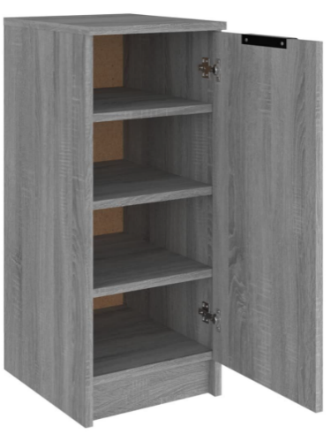

2. Prieškambario komplektas (batų spintelė, kabykla, komoda, spinta, veidrodis):
2.1. Batų spintelės matmenys: aukštis 60 cm (± 3 cm), plotis 65 cm (± 3 cm), gylis 35 cm (± 3 cm);
2.2. Kabyklos matmenys: aukštis 110 cm (± 10 cm), plotis 65 cm (± 3 cm),
2.3. Kabykla turi turėti ne mažiau kaip 3 kabliukus;
2.4. Komoda matmenys: aukštis 95 cm (± 5 cm), plotis 65 cm (± 3 cm), gylis 35 cm (± 3 cm);
2.5. Komoda turi turėti ne mažiau kaip 3 atskiras dureles arba stalčius;
2.6. Spintos matmenys: aukštis 180 cm (± 10 cm), plotis 65 cm (± 3 cm), gylis 35 cm (± 3 cm);
2.7. Spintos pakaba ištraukiama metalinė arba lygiavertė;
2.8. Spinta turi būti dvidūrė;
2.9. Komplektas turi būti pagaminta iš laminuotos medžio drožlių plokštės arba lygiavertės medžiagos, atsparios drėgmei ir su polivinilchlorido arba lygiaverte kraštų apdaila;
2.10. Veidrodžio matmenys: aukštis 65 cm (± 3 cm), plotis 40 cm (± 5 cm);
2.11. Komplekto spalva: balintas ąžuolas arba panašios spalvinės gamos;
2.13. Kiekis – 3 komplektai;
2.14. Vizualizacija yra orientacinio pobūdžio:
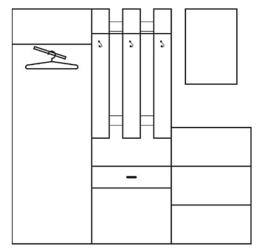
3. 5-ių dalių valgomojo komplektas:
3.1. Stalo matmenys: plotis 80 cm (± 5 cm), ilgis 80 cm (± 5 cm), stalo aukštis 75 cm (± 5 cm);
3.2. Stalo forma – kvadratinė;
3.3. Stalas turi būti pagamintas iš laminuotos medžio drožlių plokštės arba lygiavertės medžiagos ir su polivinilchlorido arba lygiaverte kraštų apdaila;
3.4. Komplekte 4 kėdės;
3.5. Kėdės turi būti dekoruotos gobeleno arba lygiaverčiu audiniu;
3.6. Stalo spalva – balintas ąžuolas arba panašios spalvinės gamos;
3.7. Kėdžių spalvos pasirinkimas iš ne mažiau kaip 3;
3.8. Kiekis – 4 komplektai;
3.9. Vizualizacija yra orientacinio pobūdžio:

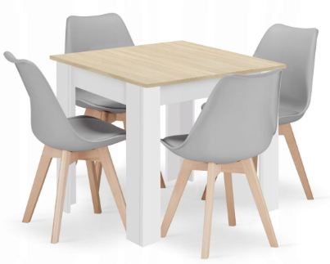

4. Modulinė sofa:
4.1. Ne mažiau kaip 3 dalių;
4.2. Matmenys: plotis 225 cm (± 15 cm), gylis 80 cm (± 5 cm), aukštis 60 cm (± 5 cm);
4.3. Turi būti su aptraukta nugarėle;
4.4. Medžiaga gobelenas arba lygiavertė;
4.5. Sofos spalvos pasirinkimas iš ne mažiau kaip 3;
4.6. Kiekis – 1 vnt.;
4.7. Vizualizacija yra orientacinio pobūdžio:
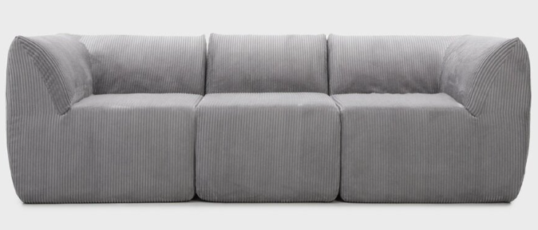

5. Svetainės fotelis:
5.1. Matmenys: aukštis 80 cm (± 5 cm), plotis 65 cm (± 5 cm), gylis 75 cm (± 5 cm);
5.2. Fotelio spalvos pasirinkimas iš ne mažiau kaip 3;
5.3. Medžiaga – gobelenas arba lygiavertė;
5.4. Kiekis – 10 vnt.;
5.5. Vizualizacija yra orientacinio pobūdžio:

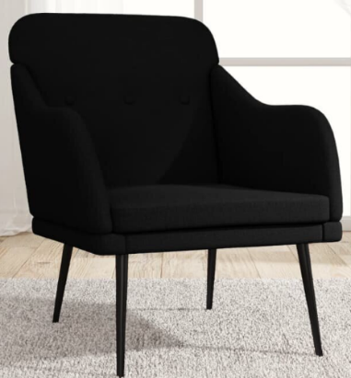

6. Rašomasis stalas:
6.1. Matmenys: aukštis 75 cm (± 5 cm), ilgis 90 cm (± 10 cm), plotis 50 cm (± 5 cm);
6.2. ne mažiau kaip 3 stalčiai su metaliniais arba lygiaverčiais bėgeliais;
6.3. Stalas turi būti pagamintas iš laminuotos medžio drožlių plokštės arba lygiavertės medžiagos ir su polivinilchlorido arba lygiaverte kraštų apdaila;
6.4. Spalva: balintas ąžuolas arba panašios spalvinės gamos;
6.5. Kiekis – 2 vnt.;
6.6. Vizualizacija yra orientacinio pobūdžio:

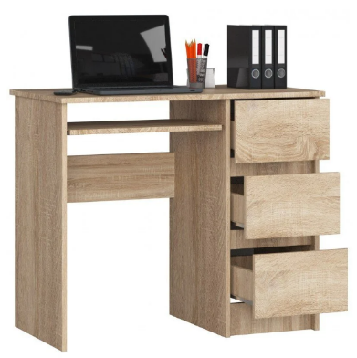

7. Valgomojo kėdės:
7.1. Kėdžių spalvos pasirinkimas iš ne mažiau kaip 3;
7.2. Medžiaga: aksomas (100% poliesteris) arba lygiavertė medžiaga, kėdės kojos iš chromuotos geležies arba lygiavertės;
7.3. Užpildo medžiaga: porolonas arba lygiavertė medžiaga;
7.4. Bendri matmenys: plotis: 45 cm (± 3 cm), gylis: 40 cm (± 3 cm), sėdynės aukštis nuo žemės: 45 cm ( ± 3 cm);
7.5. Kiekis – 12 vnt.;
7.6. Vizualizacija yra orientacinio pobūdžio:
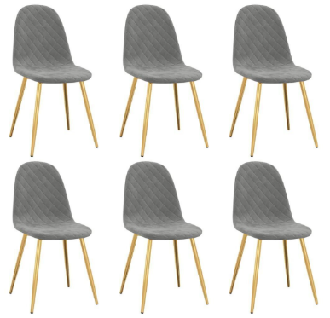
8. Sekcija:
8.1. Komplektacija: pakabinama lentyna, TV staliukas;
8.2. Sekcija turi būti pagaminta iš laminuotos medžio drožlių plokštės arba lygiavertės medžiagos ir su polivinilchlorido arba lygiaverte kraštų apdaila;
8.3. TV staliuko matmenys: ilgis 145 cm (± 10 cm), aukštis 50 cm (± 5 cm), gylis 35 cm (± 5 cm);
8.4. Pakabinamo lentynos matmenys: ilgis 70 cm (± 20 cm), plotis 35 cm (± 5 cm), gylis 20 cm (± 5 cm);
8.5. Pakabinamos lentynos turi būti 2 uždaros nišos durelėmis ir 2 atviros nišos;
8.6. Sekcijos spalvos pasirinkimas iš ne mažiau kaip 3;
8.7. Kiekis – 5 vnt.;
8.8. Vizualizacija yra orientacinio pobūdžio:
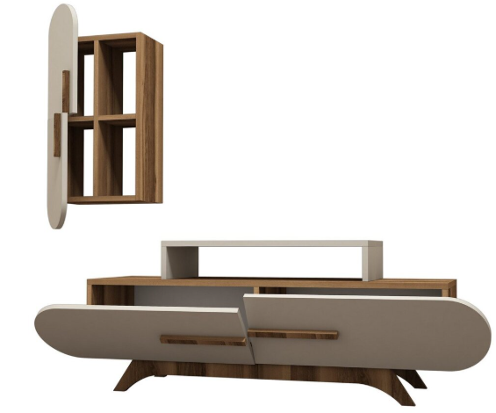

9. Lova/kušetė:
9.1. Viengulė kušetė su patalynės dėže;
9.2. Kušetė turi būti universali, kairės ar dešinės pusės;
9.3. Matmenys: plotis 85 cm (± 10 cm), ilgis 200 cm (± 10 cm), aukštis 70 cm (±5 cm);
9.4. Turi būti spyruoklinis čiužinys;
9.5. Spalva: balintas ąžuolas arba panašios spalvinės gamos;
9.6. Kiekis – 5 vnt.;
9.7. Vizualizacija yra orientacinio pobūdžio:
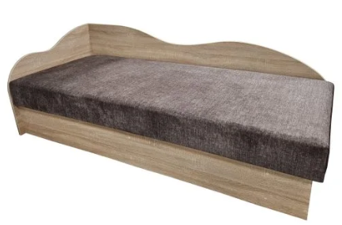
10. Drabužių spinta:
10.1. Stačiakampės formos laisvai pastatoma dviejų durų drabužių spinta su vidinėmis lentynomis, pakabos zona ir dviem stalčiais apačioje;
10.2. Spinta turi būti pagaminta iš laminuotos medžio drožlių plokštės arba lygiavertės medžiagos ir su polivinilchlorido arba lygiaverte kraštų apdaila;
10.3. Matmenys: aukštis 180 cm (± 5 cm), plotis 90 cm (± 5 cm), gylis 50 cm (± 5 cm);
10.4. Vidaus išplanavimas: kairė pusė 4 atviros lentynos, dešinė pusė: pakabos zona su metaliniu arba lygiaverčiu strypu, apačia: 2 stalčiai su visu arba daliniu ištraukimu;
10.5. Spalva: balintas ąžuolas arba panašios spalvinės gamos;
10.6. Kiekis – 10 vnt.;
10.7. Vizualizacija yra orientacinio pobūdžio:

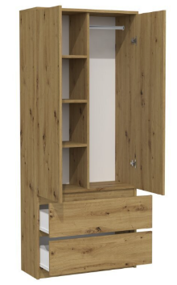

11. Komoda (spintelė su stalčiais ir durimis):
11.1. Pastatoma ant grindų;
11.2. Sekcijų skaičius: 2 zonos:
11.2.1 Stalčių blokas;
11.2.2 Spintelė su varstomomis durimis;
11.3. Matmenys:
11.3.1. Plotis: 150 cm (± 10 cm);
11.3.2. Aukštis: 85 cm (± 10 cm);
11.3.3. Gylis: 45 cm (± 5 cm);
11.4. Komoda turi būti pagaminta iš laminuotos medžio drožlių plokštės arba lygiavertės medžiagos ir su polivinilchlorido arba lygiaverte kraštų apdaila, rankenėlės – metalinės arba lygiavertės;
11.5. Spalva: balintas ąžuolas arba panašios spalvinės gamos;
11.6. Funkciniai elementai:
11.6.1. Ne mažiau kaip 4 stalčiai;
11.6.2. Ne mažiau kaip 2 varstomos durys, viduje turi būti ne mažiau kaip viena lentyna;
11.7. Kiekis – 1 vnt.;
11.8. Vizualizacija yra orientacinio pobūdžio:
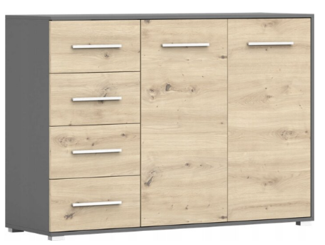
12. Komoda (8 stalčių spintelė):
12.1. Pastatoma ant grindų;
12.2. Stalčių skaičius ne mažiau 8 vnt. (ištraukiami);
12.3. Stalčių išdėstymas: 4 eilės po 2 stalčius (simetriškas išdėstymas);
12.4. Išmatavimai:
12.4.1. Plotis 130 cm (± 10 cm);
12.4.2. Aukštis 85 cm (± 10 cm);
12.4.3. Gylis: 45 cm (± 5 cm).
12.5. Komoda turi būti pagaminta iš laminuotos medžio drožlių plokštės arba lygiavertės medžiagos ir su polivinilchlorido arba lygiaverte kraštų apdaila;
12.6. Spalva: balintas ąžuolas arba panašios spalvinės gamos;
12.7. Kiekis – 1 vnt.;
12.8. Vizualizacija yra orientacinio pobūdžio:
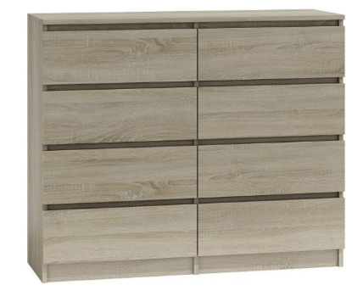
13. Darbo stalas:
13.1. Pastatomas ant grindų;
13.2. Konstrukcija: metalinis arba lygiavertis rėmas su stalviršiu;
13.3. Matmenys:
13.3.1. Plotis: 100 cm (± 10 cm);
13.3.2. Gylis: 55 cm (± 5 cm);
13.3.3. Aukštis: 70 cm (± 5 cm)
13.4. Darbo stalas turi būti pagamintas iš laminuotos medžio drožlių plokštės arba lygiavertės medžiagos ir su polivinilchlorido arba lygiaverte kraštų apdaila;
13.5. Rėmas ir kojelės metalinės arba lygiavertės;
13.6. Spalva: balintas ąžuolas arba panašios spalvinės gamos;
13.7. Kiekis – 2 vnt.;
13.8. Vizualizacija yra orientacinio pobūdžio:
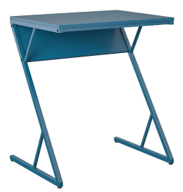

14. Komoda (6 stalčių spintelė):
14.1. Pastatoma ant grindų;
14.2. Stalčių skaičius ne mažiau 6 vnt. (ištraukiami);
14.3. Stalčių išdėstymas: 3 eilės po 2 stalčius (simetriškas išdėstymas);
14.4. Išmatavimai:
14.4.1. Plotis 120 cm (± 10 cm);
14.4.2. Aukštis 80 cm (± 10 cm);
14.4.3. Gylis: 45 cm (± 5 cm).
14.5. Komoda turi būti pagaminta iš laminuotos medžio drožlių plokštės arba lygiavertės medžiagos ir su polivinilchlorido arba lygiaverte kraštų apdaila;
14.6. Spalva: balintas ąžuolas arba panašios spalvinės gamos;
14.7. Kiekis – 6 vnt.;
14.8. Vizualizacija yra orientacinio pobūdžio:
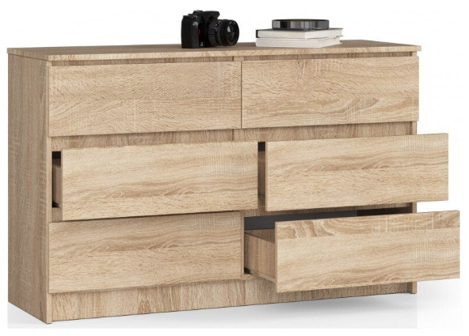

15. Spinta:
15.1. Spinta turi būti pagaminta iš laminuotos medžio drožlių plokštės arba lygiavertės medžiagos ir su polivinilchlorido arba lygiaverte kraštų apdaila;
15.2. Matmenys: aukštis 180 cm (± 10 cm), plotis 50 cm (± 5 cm), gylis 50 cm (± 5 cm);
15.3. Vienerios varstomos durys;
15.4. Viduje ne mažiau kaip 4 lentynos;
15.5. Spalva: balintas ąžuolas arba panašios spalvinės gamos;
15.6. Kiekis – 4 vnt.;
15.7. Vizualizacija yra orientacinio pobūdžio:
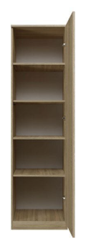

16. Naktinė spintelė:
16.1. Ne mažiau kaip dviejų stalčių;
16.2. Matmenys: aukštis 40 cm (± 5 cm), plotis 30 cm (± 5 cm), gylis 30 cm (± 5 cm);
16.3. Spintelė turi būti pagaminta iš laminuotos medžio drožlių plokštės arba lygiavertės medžiagos ir su polivinilchlorido arba lygiaverte kraštų apdaila;
16.4. Spalva: balintas ąžuolas arba panašios spalvinės gamos;
16.5. Kiekis – 10 vnt.;
16.6. Vizualizacija yra orientacinio pobūdžio:

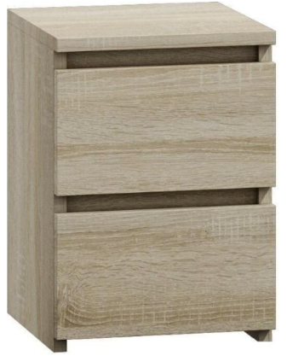
17. Dvivietė sofa su porankiais:
17.1. Matmenys:
17.1.1. Ilgis: 160 cm (± 20 cm);
17.1.2. Gylis: 85 cm (± 5 cm);
17.1.3. Aukštis (su atlošu): 75 cm (± 5 cm);
17.1.4. Sėdimosios dalies aukštis: 45 cm (± 5 cm).
17.2. Užpildas: porolonas (aukšto tankio poliuretano putos) arba analogiška medžiaga;
17.3. Kojos: metalinės arba lygiavertės;
17.4. Ne mažiau kaip 2 vnt. dekoratyvinių pagalvėlių;
17.5. Sofos spalvos pasirinkimas iš ne mažiau kaip 5;
17.6. Medžiaga: audinys arba dirbtinė oda;
17.7. Kiekis -1 vnt.;
17.8. Vizualizacija yra orientacinio pobūdžio:


18. Staliukas:
18.1. Matmenys: aukštis 75 cm (± 5 cm), plotis 80 cm (± 5 cm), gylis 80 cm (± 5 cm);
18.2. Staliukas turi būti pagamintas iš laminuotos medžio drožlių plokštės arba lygiavertės medžiagos ir su polivinilchlorido arba lygiaverte kraštų apdaila;
18.3. Spalva: balintas ąžuolas arba panašios spalvinės gamos;
18.4. Kiekis – 10 vnt.;
18.5. Vizualizacija yra orientacinio pobūdžio:
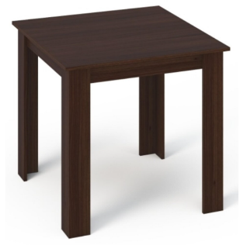

19. Dokumentų spinta:
19.1. Dokumentų spinta turi būti pagamintas iš laminuotos medžio drožlių plokštės arba lygiavertės medžiagos ir su polivinilchlorido arba lygiaverte kraštų apdaila;
19.2. Matmenys: aukštis 100 cm (± 10 cm), plotis 40 cm (± 5 cm), gylis 40 cm (± 5 cm);
19.3. Ne mažiau kaip 3 stalčių blokai;
19.4. Dokumentų spintos stalčiai turi būti rakinami;
19.5. Spalva: balintas ąžuolas arba panašios spalvinės gamos;
19.6. Kiekis – 1 vnt.;
19.7. Vizualizacija yra orientacinio pobūdžio:
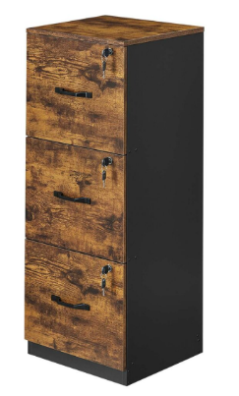

20. Fotelis reglaineris su masažo funkcija:
20.1. Masažuojantis fotelis su atlošu;
20.2. Medžiaga – dirbtinė oda arba lygiavertė;
20.3. Matmenys: aukštis 100 cm (± 10 cm), plotis 75 cm (± 5 cm), gylis 90 cm (± 8 cm);
20.4. Fotelis turi turėti nuotolinio valdymo pultelį masažo funkcijai;
20.5. Turi būti galima pakeisti fotelio atlošo ir kojų atramos padėtį;
20.6. Spalva – juoda;
20.7. Kiekis – 1 vnt.;
20.8. Vizualizacija yra orientacinio pobūdžio:
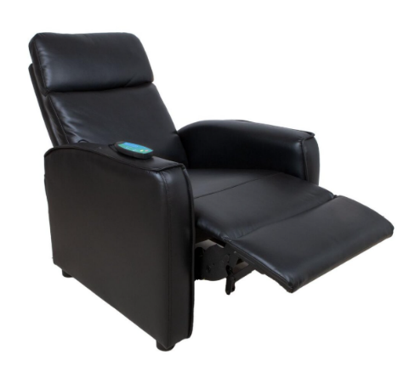
21. Pakabinama spintelė:
21.1. Pakabinama spintelė turi būti pagamintas iš laminuotos medžio drožlių plokštės arba lygiavertės medžiagos ir su polivinilchlorido arba lygiaverte kraštų apdaila;
21.2. Matmenys: aukštis 50 cm (± 5 cm), plotis 120 cm (± 10 cm), gylis 30 cm (± 5 cm);
21.3. 2 uždaros daiktų laikymo sekcijos su durelėmis ir lentynos centrinėje dalyje.
21.4. Spalva: balintas ąžuolas arba panašios spalvinės gamos;
21.5. Kiekis – 2 vnt.;
21.6. Vizualizacija yra orientacinio pobūdžio:
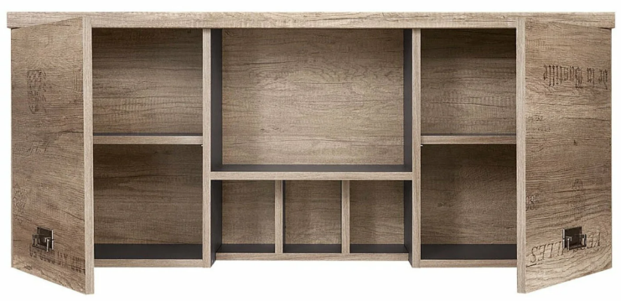
22. Drabužių spinta:
22.1. Stačiakampės formos laisvai pastatoma dviejų durų drabužių spinta, pakabos zona ir dviem stalčiais apačioje;
22.2. Spinta turi būti pagaminta iš laminuotos medžio drožlių plokštės arba lygiavertės medžiagos ir su polivinilchlorido arba lygiaverte kraštų apdaila;
22.3. Matmenys: aukštis 180 cm (± 5 cm), plotis 90 cm (± 5 cm), gylis 50 cm (± 5 cm);
22.4. Viduje pakabos zona su metaliniu arba lygiaverčiu strypu, apačioje: 2 stalčiai su visu arba daliniu ištraukimu;
22.5. Spalva: balintas ąžuolas arba panašios spalvinės gamos;
22.6. Kiekis – 2 vnt.;
22.7. Vizualizacija yra orientacinio pobūdžio:
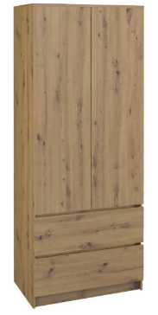
23. Darbo stalas:
23.1. Darbo stalas turi būti pagamintas iš laminuotos medžio drožlių plokštės arba lygiavertės medžiagos ir su polivinilchlorido arba lygiaverte kraštų apdaila;
23.2. Matmenys: aukštis 75 cm (± 5 cm), plotis 125 cm (± 10 cm), gylis 55 cm (± 5 cm);
23.3. Ne mažiau kaip 4 stalčiai;
23.4. Ne mažiau kaip 1 durys ir su ne mažiau kaip 1 lentyna viduje;
23.6. Spalva: balintas ąžuolas arba panašios spalvinės gamos;
23.7. Kiekis – 1 vnt.;
23.8. Vizualizacija yra orientacinio pobūdžio:
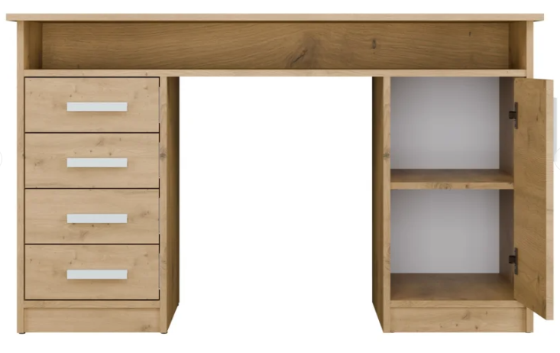
24. Svetainės komplektas:
24.1. TV staliukas:
24.1.1. Matmenys: aukštis 50 cm (± 5 cm), ilgis 140 cm (± 10 cm), gylis 40 cm (± 5 cm);
24.1.2. Turi būti ne mažiau kaip: 2 uždaros daiktų laikymo sekcijos su durelėmis ir 2 stalčiai centrinėje dalyje.
24.2. Aukšta spinta:
24.2.1. Matmenys: aukštis 175 (± 10 cm), plotis 60 cm (± 5 cm), gylis 40 cm (± 5 cm);
24.2.2. Viršutinėje dalyje – ne mažiau kaip 3 atviros lentynų sekcijos, apatinėje dalyje – ne mažiau kaip 3 stalčiai;
24.2.3. Lentynos reguliuojamo aukščio arba stacionarios;
24.3. Svetainės komplektas turi būti pagamintas iš laminuotos medžio drožlių plokštės arba lygiavertės medžiagos ir su polivinilchlorido arba lygiaverte kraštų apdaila;
24.4. Spalva: balintas ąžuolas arba panašios spalvinės gamos;
24.5. Kiekis – 1 komplektas;
24.6. Vizualizacija yra orientacinio pobūdžio:
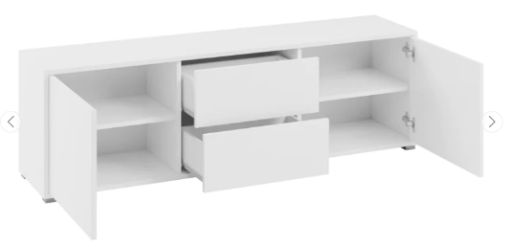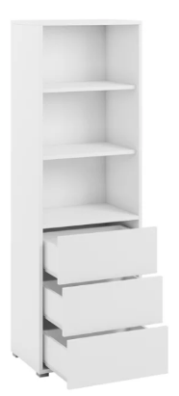
25. Sofa – lova:
25.1. Matmenys: aukštis 90 cm (± 10 cm), ilgis 195 cm (± 10 cm), sėdimosios dalies gylis 55 cm (± 5 cm), miegamosios dalies plotis 120 cm (± 10 cm);
25.2. Turi būti su miegojimo funkcija;
25.3. Su patalynės dėže;
25.4. Sofos – lovos spalvos pasirinkimas iš ne mažiau kaip 5;
25.5. Kiekis – 1 vnt.;
25.6. Vizualizacija yra orientacinio pobūdžio:
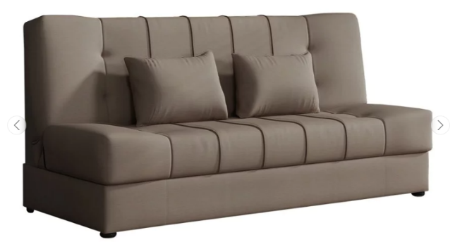
26. Biuro kėdė:
26.1. Matmenys: aukštis nuo 70 cm iki 90 cm, sėdynės aukščio reguliavimas nuo 40 cm iki 60 cm; plotis - 50 cm (± 5 cm), gylis - 40 cm (± 5 cm);
26.2. Kėdė be porankių;
26.3. Turi būti ne mažiau kaip 5 guminiai ratukai;
26.4. Kėdės spalvos pasirinkimas iš ne mažiau kaip 3;
26.5. Kiekis – 1 vnt.;
26.6. Vizualizacija yra orientacinio pobūdžio:

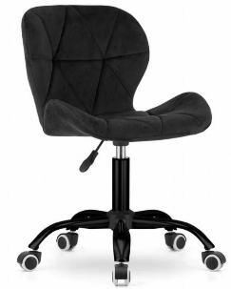

27. Pastatoma vonios spintelė:
27.1. Vertikali pastatoma spinta;
27.2. Viršutinėje dalyje – dvejos varstomos durelės ir ne mažiau kaip 1 lentyna;
27.3. Vidurinėje dalyje – atvira lentynų zona;
27.4. Apatinėje dalyje – dviejų sekcijų atverčiamas skalbinių krepšys;
27.5. Spintelė turi būti pagaminta iš laminuotos medžio drožlių plokštės arba lygiavertės medžiagos atsparios drėgmei ir su polivinilchlorido arba lygiaverte kraštų apdaila;
27.6. Matmenys: plotis: 60 cm (± 5 cm), aukštis: 170 cm (± 10 cm), gylis: 30 cm (± 5 cm);
27.7. Spalvos pasirinkimas iš ne mažiau kaip 3;
27.8. Kiekis – 7 vnt.;
27.9. Vizualizacija yra orientacinio pobūdžio:
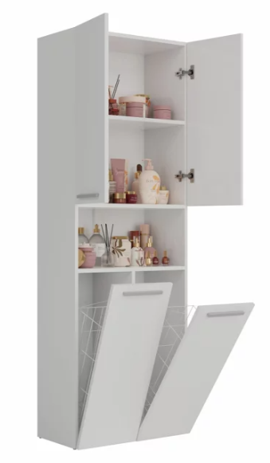

28. Vonios spintelė su veidrodžiu:
28.1. Turi būti pakabinama viršutinė spintelė su veidrodinėmis durelėmis;
28.2. Durelių skaičius: 2;
28.3. Spintelė turi būti pagaminta iš laminuotos medžio drožlių plokštės arba lygiavertės medžiagos atsparios drėgmei ir su polivinilchlorido arba lygiaverte kraštų apdaila;
28.4. Matmenys: aukštis: 60 cm (± 5 cm), gylis 60 cm (± 5 cm), plotis 20 cm (± 3 cm);
28.5. Turi būti tvirtinama prie sienos laikikliu;
28.6. Už uždarų durų turi būti nemažiau kaip 2 lentynos;
28.7. Spalvos pasirinkimas iš ne mažiau kaip 3;
28.8. Kiekis – 7 vnt.;
28.9. Vizualizacija yra orientacinio pobūdžio:


29. Visiems baldams suteikiama ne trumpesnė kaip 24 mėnesių gamintojo garantija.
30. Prekių pristatymas apima jų iškrovimą, įnešimą į Perkančiosios organizacijos nurodytas patalpas, taip pat prekių surinkimą ir, kai pagal prekės konstrukciją ar paskirtį reikalinga, jų sumontavimą naudojimo vietoje.
31. Prekės pateikiamos paruoštos naudojimui. Į prekių kainą įskaičiuojamos visos su jų pristatymu, iškrovimu, įnešimu, surinkimu ir, kai reikalinga, sumontavimu susijusios išlaidos, taip pat po prekių pristatymo ir surinkimo likusių pakavimo medžiagų bei atliekų sutvarkymas.
32. Prekėms taikomi Aplinkos apsaugos kriterijų taikymo, vykdant žaliuosius pirkimus, tvarkos aprašo, patvirtinto Lietuvos Respublikos aplinkos ministro 2011 m. birželio 28 d. įsakymu Nr. D1-508 „Dėl Aplinkos apsaugos kriterijų taikymo, vykdant žaliuosius pirkimus, tvarkos aprašo patvirtinimo”, 2 priedo „Minimalūs aplinkos apsaugos kriterijai”, VII skyriaus „Baldai” 7.1, 7.2., 7.3., 7.4. punktuose nustatyti reikalavimai. Jei prekė turi būti tiekiama ar perduodama antrinėje pakuotėje, ji turi atitikti pakuotėms nustatytus minimalius aplinkos apsaugos kriterijus (Aprašo 2 priedo II skyrius „Pakuotės“).
33. Tiekėjas kartu su pasiūlymu (jei prekės yra pagamintos) ir su prekėmis turi pateikti žemiau lentelėje nurodytus dokumentus:

Eil. Nr. | Reikalavimas | Atitiktį įrodantys dokumentai
1. | Ne mažiau kaip 80 proc. balduose naudojamos medienos, medienos medžiagų ir gaminių turi būti iš miškų, sertifikuotų naudojant FSC22 ar PEFC23 miškų sertifikavimo sistemas arba lygiavertes sertifikavimo sistemas; | a) Galiojantis FSC® arba PEFC tiekimo grandinės (chainof-custody, CoC) sertifikatas24, arba FSC®100 sertifikatas, arba kitas darnaus miškų ūkio standarto sertifikatas, arba  b) Pripažintos įstaigos arba paskelbtosios (notifikuotos) institucijos atlikto bandymo protokolas, tyrimų ataskaita ar pažyma, arba  c) kiti lygiaverčiai įrodymai.
2. | Visos plastikinės dalys, kurių masė ≥ 50 g, turi būti paženklintos kaip tinkamos perdirbti pagal LST EN ISO 11469 <...>; | a) Ekologinis ženklas Nordic Swan arba kitas I tipo ekologinis ženklas (sertifikatas), kuris įrodytų, kad visos plastikinės dalys, kurių masė ≥ 50 g, yra paženklintos kaip tinkamos perdirbti pagal nurodytą standartą, arba  b) pripažintos įstaigos arba paskelbtosios (notifikuotos) institucijos atlikto bandymo protokolas, tyrimų ataskaita ar pažyma, arba  c) gamintojo techniniai dokumentai, arba  d) saugos duomenų lapas, arba e) kiti lygiaverčiai įrodymai.
3. | Jei baldo kamšalo sudėtyje naudojamos sintetinės poliesterio medžiagos, jų sudėtyje turi būti dalis perdirbtų medžiagų; | a) Gamintojo techniniai dokumentai, kuriuose būtų nurodyta perdirbtų medžiagų dalis, arba  b) pripažintos įstaigos arba paskelbtosios (notifikuotos) institucijos atlikto bandymo protokolas, tyrimų ataskaita ar pažyma, arba  c) gamintojo ar tiekėjo deklaracija (pateikiant objektyvius įrodymus), arba  d) kiti lygiaverčiai įrodymai.
4. | Paviršiams dengti naudojamuose cheminiuose mišiniuose:
4.1. | Neturi būti pavojingų cheminių medžiagų, dėl kurių cheminis mišinys klasifikuojamas priskiriant bet kurią iš nurodytų pavojingumo frazę pagal Reglamentą (EB) Nr. 1272/2008: <...>; | a) Ekologinis ženklas European Ecolabel arba Nordic Swan, arba kitas I tipo ekologinis ženklas (sertifikatas), kuris įrodytų, kad paviršiams naudojamuose produktuose nėra/neviršija reikalavime nurodytų medžiagų, arba  b) pripažintos įstaigos arba paskelbtosios (notifikuotos) institucijos bandymų protokolas, tyrimų ataskaita ar pažyma arba  c) gamintojo techniniai dokumentai, arba  d) saugos duomenų lapas, arba  e) gamintojo ar tiekėjo deklaracija (pateikiant objektyvius įrodymus), arba  f) kiti lygiaverčiai įrodymai.
4.2. | Neturi būti daugiau kaip 5 proc. masės lakiųjų organinių junginių (LOJ);
4.3. | Neturi būti chromo (VI) junginių;
4.4. | Formaldehido išmetamieji teršalai neturi viršyti 0,05 ppm.
5. | Pakuotės turi būti laikytinos perdirbamosiomis pakuotėmis pagal Lietuvos Respublikos mokesčio už aplinkos teršimą įstatymo nuostatas ir (ar) turi būti vienalytės (homogeniškos) pakuotės, pagamintos iš vienos rūšies medžiagos: <...>. | Patvirtinantys dokumentai pateikiami prekių pristatymo metu:  a) Tiekėjo ar gamintojo dokumentai, įrodantys, kad pakuotės yra homogeniškos ir (ar) atitinkamai paženklintos, arba  b) dokumentai, pagrindžiantys atitiktį standartams (pavyzdžiui, sertifikatas, akredituotos laboratorijos tyrimų išduota, tinkamumą perdirbti patvirtinanti ataskaita / pažyma), pagal kuriuos įrodoma, kad pakuočių medžiagos perdirbamos pvz., standartas LST EN 13432 „Pakuotė. Naudotų pakuočių, numatomų kompostuoti ir biologiškai skaidyti, reikalavimai.“, standartas Voluntary Standard for Repulping and Recycling Corrugated Fiberboard Treated to Improve Its Performance in the Presence of Water and Water Vapor, standartas RecyClass8 ar kitas lygiavertis standartas, arba  c) Aplinkos apsaugos agentūros interneto svetainėje skelbiamame atliekų tvarkytojų, turinčių teisę išrašyti gaminių ir (ar) pakuočių atliekų sutvarkymą įrodančius dokumentus, sąraše9 nurodytų atliekų perdirbėjų ar eksportuotojų dokumentai, pagrindžiantys, kad tokios pakuotės, tapusios atliekomis, gali būti perdirbamos, arba d) kiti lygiaverčiai įrodymai.

Dokumentų valdymo ir bendrųjų reikalų
skyriaus vedėja Monika Makaveckienė

Donata Inčirauskienė, tel. +37038943506, el. p. donata.incirauskiene@utena.lt

Pirkimo sąlygų 3 priedas „Tiekėjų pašalinimo pagrindai“

  - TIEKĖJŲ PAŠALINIMO PAGRINDAI

  - Su pasiūlymu teikiamas tik EBVPD. PO su pasiūlymu nereikalauja pateikti lentelėje nurodytų pašalinimo pagrindų nebuvimą įrodančių dokumentų. Šių dokumentų PO reikalaus iš tiekėjų tik turėdama pagrįstų abejonių dėl šių tiekėjų patikimumo. Vis dėlto, PO bet kuriuo pirkimo procedūros metu gali paprašyti dalyvių pateikti visus ar dalį dokumentų, patvirtinančių jų pašalinimo pagrindų nebuvimą, jeigu tai būtina siekiant užtikrinti tinkamą pirkimo procedūros atlikimą.
  - Pašalinimo pagrindai taikomi tiekėjui (kai pasiūlymą teikia tiekėjų grupė – visiems tos grupės nariams) ir ūkio subjektams, kurių pajėgumais tiekėjas remiasi. Subtiekėjams pašalinimo pagrindai nenustatomi.
  - PO tiekėją pašalina iš pirkimo procedūros bet kuriame pirkimo procedūros etape, jeigu paaiškėja, kad dėl savo veiksmų ar neveikimo prieš pirkimo procedūrą ar jos metu jis atitinka bent vieną iš pirkimo dokumentuose nustatytų tiekėjo pašalinimo pagrindų, išskyrus VPĮ 46 straipsnio 10 dalyje nustatytus atvejus (tačiau atsižvelgiant į VPĮ 46 straipsnio 11 ir 12 dalių nuostatas).
  - PO, priimdama sprendimus dėl tiekėjo pašalinimo iš pirkimo procedūros VPĮ 46 straipsnio 4 ir 6 dalyse nurodytais pašalinimo pagrindais, atsižvelgia į tai, ar vertinant tiekėjo patikimumą tiekėjo pašalinimas iš pirkimo procedūros proporcingas vertinamam tiekėjo elgesiui, VPĮ 46 straipsnio 4 dalies 7 punkto c papunkčio atveju – ar taikant šį tiekėjo pašalinimo iš pirkimo procedūros pagrindą nebūtų reikšmingai apribota konkurencija. Priimant sprendimus dėl tiekėjo pašalinimo iš pirkimo procedūros VPĮ 46 straipsnio 4 dalies 4 ir 6 punktuose nurodytais pašalinimo pagrindais, gali būti atsižvelgiama į pagal VPĮ 52 ir 91 straipsnius skelbiamą informaciją.
  - PO nereikalauja iš tiekėjo pateikti pažymų, patvirtinančių VPĮ 46 straipsnyje nurodytų tiekėjo pašalinimo pagrindų nebuvimą. Pažymų, patvirtinančių tiekėjo pašalinimo pagrindų nebuvimą, PO gali reikalauti iš tiekėjų tik turėdama pagrįstų abejonių dėl šių tiekėjų patikimumo.
  - Jeigu tiekėjas negali pateikti nurodytų dokumentų, įrodančių, kad nėra pašalinimo pagrindų, numatytų VPĮ 46 straipsnio 1 ir 3 dalyse ir 6 dalies 2 punkte, nes valstybėje narėje ar atitinkamoje šalyje tokie dokumentai neišduodami arba toje šalyje išduodami dokumentai neapima visų 46 straipsnio 1 ir 3 dalyse ir 6 dalies 2 punkte keliamų klausimų, jie gali būti pakeisti:
  - priesaikos deklaracija;
6.2. oficialia tiekėjo deklaracija, jeigu šalyje nenaudojama priesaikos deklaracija. Oficiali deklaracija turi būti patvirtinta valstybės narės ar tiekėjo kilmės šalies arba šalies, kurioje jis registruotas, kompetentingos teisinės ar administracinės institucijos, notaro arba kompetentingos profesinės ar prekybos organizacijos.
1 lentelė „Tiekėjo pašalinimo pagrindai”

Eil. Nr. | Tiekėjo pašalinimo pagrindai | VPĮ straipsnis, dalis, punktas bei EBVPD formos dalis pildymui | Pašalinimo pagrindų nebuvimą įrodantys dokumentai
 | Tiekėjas arba jo atsakingas asmuo, nurodytas VPĮ 46 straipsnio 2 dalies 2 punkte, nuteistas už šią nusikalstamą veiką:  1) dalyvavimą nusikalstamame susivienijime, jo organizavimą ar vadovavimą jam;  2) kyšininkavimą, prekybą poveikiu, papirkimą;  3) sukčiavimą, turto pasisavinimą, turto iššvaistymą, apgaulingą pareiškimą apie juridinio asmens veiklą, kredito, paskolos ar tikslinės paramos panaudojimą ne pagal paskirtį ar nustatytą tvarką, kreditinį sukčiavimą, neteisingų duomenų apie pajamas, pelną ar turtą pateikimą, deklaracijos, ataskaitos ar kito dokumento nepateikimą, apgaulingą apskaitos tvarkymą ar piktnaudžiavimą, kai šiomis nusikalstamomis veikomis kėsinamasi į Europos Sąjungos finansinius interesus, kaip apibrėžta Konvencijos dėl Europos Bendrijų finansinių interesų apsaugos 1 straipsnyje;  4) nusikalstamą bankrotą;  5) teroristinį ir su teroristine veikla susijusį nusikaltimą;  6) nusikalstamu būdu gauto turto legalizavimą;  7) prekybą žmonėmis, vaiko pirkimą arba pardavimą;  8) kitos valstybės tiekėjo atliktą nusikaltimą, apibrėžtą Direktyvos 2014/24/ES 57 straipsnio 1 dalyje išvardytus Europos Sąjungos teisės aktus įgyvendinančiuose kitų valstybių teisės aktuose.  Laikoma, kad tiekėjas arba jo atsakingas asmuo nuteistas už aukščiau nurodytą nusikalstamą veiką, kai dėl:  1) tiekėjo, kuris yra fizinis asmuo, per pastaruosius 5 metus buvo priimtas ir įsiteisėjęs apkaltinamasis teismo nuosprendis ir šis asmuo turi neišnykusį ar nepanaikintą teistumą;  2) tiekėjo, kuris yra juridinis asmuo, kita organizacija ar jos struktūrinis padalinys, vadovo ar asmens (asmenų), turinčio (turinčių) teisę surašyti ir pasirašyti tiekėjo finansinės apskaitos dokumentus, per pastaruosius 5 metus buvo priimtas ir įsiteisėjęs apkaltinamasis teismo nuosprendis ir šis asmuo turi neišnykusį ar nepanaikintą teistumą;  3) tiekėjo, kuris yra juridinis asmuo, kita organizacija ar jos struktūrinis padalinys, per pastaruosius 5 metus buvo priimtas ir įsiteisėjęs apkaltinamasis teismo nuosprendis arba VPĮ 46 straipsnio 3 dalies atveju – galutinis administracinis sprendimas, jeigu toks sprendimas priimamas pagal tiekėjo šalies teisės aktų reikalavimus. | VPĮ 46 straipsnio 1 dalis  EBVPD III dalies A1-A6 punktai  EBVPD III dalies D1 punktas | Iš Lietuvoje įsteigtų subjektų reikalaujama:  - išrašo iš teismo sprendimo arba  - Informatikos ir ryšių departamento prie Vidaus reikalų ministerijos pažymos, arba  - valstybės įmonės Registrų centro Lietuvos Respublikos Vyriausybės nustatyta tvarka išduoto dokumento, patvirtinančio jungtinius kompetentingų institucijų tvarkomus duomenis.  Iš ne Lietuvoje įsteigtų subjektų reikalaujama:  - atitinkamos užsienio šalies institucijos dokumento.  Nurodyti dokumentai turi būti išduoti ne anksčiau kaip 180 dienų iki tos dienos, kai tiekėjas perkančiosios organizacijos prašymu turės pateikti pašalinimo pagrindų nebuvimą patvirtinančius dokumentus. Pavyzdys: Jeigu perkančioji organizacija 2022-10-10 kreipėsi į tiekėją prašydama iki 2022-10-14 pateikti įrodančius dokumentus, jie turi būti išduoti ne anksčiau kaip 180 dienų, jas skaičiuojant atgal nuo 2022-10-14.  Jei dokumentas išduotas anksčiau, tačiau jame nurodytas galiojimo terminas ilgesnis nei pašalinimo pagrindų nebuvimą patvirtinančių dokumentų pagal EBVPD galutinis pateikimo terminas, toks dokumentas jo galiojimo laikotarpiu yra priimtinas.  PASTABA  Pažymų, patvirtinančių VPĮ 46 straipsnyje nurodytų tiekėjo pašalinimo pagrindų nebuvimą, pateikti nereikalaujama. Jų perkančioji organizacija reikalaus tik turėdama pagrįstų abejonių dėl tiekėjo patikimumo.  PASTABA  Pažymų, patvirtinančių VPĮ 46 straipsnyje nurodytų tiekėjo pašalinimo pagrindų nebuvimą, pateikti nereikalaujama. Jų perkantysis subjektas reikalaus tik turėdamas pagrįstų abejonių dėl tiekėjo patikimumo.
 | Tiekėjas yra neatlikęs jam paskirtos baudžiamojo poveikio priemonės – uždraudimo juridiniam asmeniui dalyvauti viešuosiuose pirkimuose. | VPĮ 46 straipsnio 2¹ dalis  EBVPD III dalies D2 punktas | Iš Lietuvoje įsteigtų subjektų įrodančių dokumentų nereikalaujama. Užtenka pateikto EBVPD.
 | Tiekėjas yra nuteistas už įsipareigojimų, susijusių su mokesčių, įskaitant socialinio draudimo įmokas, mokėjimu, nevykdymą pagal šalies, kurioje registruotas tiekėjas, ar šalies, kurioje yra perkančioji organizacija, reikalavimus, kaip tai apibrėžta VPĮ 46 straipsnio 2 dalies 1 ir 3 punktuose, arba perkančioji organizacija turi kitų įrodymų apie šių įsipareigojimų nevykdymą.  Laikoma, kad tiekėjas nuteistas už aukščiau nurodytą nusikalstamą veiką, kai dėl:  1) tiekėjo, kuris yra fizinis asmuo, per pastaruosius 5 metus buvo priimtas ir įsiteisėjęs apkaltinamasis teismo nuosprendis ir šis asmuo turi neišnykusį ar nepanaikintą teistumą;  2) tiekėjo, kuris yra juridinis asmuo, kita organizacija ar jos struktūrinis padalinys, per pastaruosius 5 metus buvo priimtas ir įsiteisėjęs apkaltinamasis teismo nuosprendis arba VPĮ 46 straipsnio 3 dalies atveju – galutinis administracinis sprendimas, jeigu toks sprendimas priimamas pagal tiekėjo šalies teisės aktų reikalavimus.  Tačiau ši nuostata netaikoma, jeigu:  1) tiekėjas yra įsipareigojęs sumokėti mokesčius, įskaitant socialinio draudimo įmokas ir dėl to laikomas jau įvykdžiusiu šioje dalyje nurodytus įsipareigojimus;  2) įsiskolinimo suma neviršija 50 Eur (penkiasdešimt eurų);  3) tiekėjas apie tikslią jo įsiskolinimo sumą informuotas tokiu metu, kad iki paraiškų ar pasiūlymų pateikimo termino pabaigos nespėjo sumokėti mokesčių, įskaitant socialinio draudimo įmokas, sudaryti mokestinės paskolos sutarties ar kito panašaus pobūdžio įpareigojančio susitarimo dėl jų sumokėjimo ar imtis kitų priemonių, kad atitiktų 1 punkto nuostatas. Tiekėjas šiuo pagrindu nepašalinamas iš pirkimo procedūros, jeigu, perkančiajai organizacijai reikalaujant pateikti aktualius dokumentus pagal VPĮ 50 straipsnio 6 dalį, jis įrodo, kad jau yra laikomas įvykdžiusiu įsipareigojimus, susijusius su mokesčių, įskaitant socialinio draudimo įmokas, mokėjimu. | VPĮ 46 straipsnio 3 dalis  EBVPD III dalies B1 ir B2 punktai | Iš Lietuvoje įsteigtų subjektų reikalaujama:  1) Dėl įsipareigojimų, susijusių su mokesčių mokėjimu, įvykdymo iš Lietuvoje įsteigtų subjektų prašoma:  - išrašo iš teismo sprendimo (jei toks yra)  - arba Valstybinės mokesčių inspekcijos prie Lietuvos Respublikos finansų ministerijos išduoto dokumento,  - arba valstybės įmonės Registrų centro Lietuvos Respublikos Vyriausybės nustatyta tvarka išduoto dokumento, patvirtinančio jungtinius kompetentingų institucijų tvarkomus duomenis.  Iš ne Lietuvoje įsteigtų subjektų reikalaujama:  - atitinkamos užsienio šalies institucijos dokumento.  Nurodyti dokumentai turi būti išduoti ne anksčiau kaip 120 dienų iki tos dienos, kai tiekėjas perkančiosios organizacijos prašymu turės pateikti pašalinimo pagrindų nebuvimą patvirtinančius dokumentus. Pavyzdys: Jeigu perkančioji organizacija 2022-10-10 kreipėsi į tiekėją prašydama iki 2022-10-14 pateikti įrodančius dokumentus, jie turi būti išduoti ne anksčiau kaip 120 dienų, jas skaičiuojant atgal nuo 2022-10-14.  Jei dokumentas išduotas anksčiau, tačiau jame nurodytas galiojimo terminas ilgesnis nei pašalinimo pagrindų nebuvimą patvirtinančių dokumentų pagal EBVPD galutinis pateikimo terminas, toks dokumentas jo galiojimo laikotarpiu yra priimtinas.  2) Dėl įsipareigojimų, susijusių su socialinio draudimo įmokų mokėjimu, įvykdymo iš Lietuvoje įsteigtų subjektų prašoma:  2.1) Jeigu tiekėjas yra juridinis asmuo, registruotas Lietuvos Respublikoje, iš jo nereikalaujama pateikti jokių šį reikalavimą įrodančių dokumentų. Perkančioji organizacija savarankiškai patikrina duomenis nacionalinėje duomenų bazėje, adresu http://draudejai.sodra.lt/draudeju_viesi_duomenys/.  Duomenys fiksuojami pasiūlymų pateikimo datai ir jų vertinimo momentu.  Jeigu dėl Valstybinio socialinio draudimo fondo valdybos (toliau – „Sodra“) informacinės sistemos techninių trikdžių Perkančioji organizacija neturės galimybės patikrinti neatlygintinai prieinamų duomenų apie tiekėją (juridinį asmenį), jis turės teisę prašyti tiekėjo (juridinio asmens) pateikti išrašą iš teismo sprendimo (jei toks yra) arba „Sodros“ nustatyta tvarka išduotą dokumentą, patvirtinantį atitiktį šiam reikalavimui. Tiekėjas taip pat gali pateikti valstybės įmonės Registrų centro Lietuvos Respublikos Vyriausybės nustatyta tvarka išduotą dokumentą, patvirtinantį jungtinius kompetentingų institucijų tvarkomus duomenis.  2.2) Jeigu tiekėjas yra fizinis asmuo, registruotas Lietuvos Respublikoje, jis pateikia išrašą iš teismo sprendimo (jei toks yra) arba „Sodros“ išduotą dokumentą, arba valstybės įmonės Registrų centras Lietuvos Respublikos Vyriausybės nustatyta tvarka išduotą dokumentą, patvirtinantį jungtinius kompetentingų institucijų tvarkomus duomenis.  Iš ne Lietuvoje įsteigtų subjektų reikalaujama:  - atitinkamos užsienio šalies kompetentingos institucijos dokumento.  Nurodyti dokumentai turi būti išduoti ne anksčiau kaip 120 dienų iki tos dienos, kai tiekėjas perkančiosios organizacijos prašymu turės pateikti pašalinimo pagrindų nebuvimą patvirtinančius dokumentus. Pavyzdys: Jeigu perkančioji organizacija 2022-10-10 kreipėsi į tiekėją prašydama iki 2022-10-14 pateikti įrodančius dokumentus, jie turi būti išduoti ne anksčiau kaip 120 dienų, jas skaičiuojant atgal nuo 2022-10-14.  Jei dokumentas išduotas anksčiau, tačiau jame nurodytas galiojimo terminas ilgesnis nei pašalinimo pagrindų nebuvimą patvirtinančių dokumentų pagal EBVPD galutinis pateikimo terminas, toks dokumentas jo galiojimo laikotarpiu yra priimtinas.  PASTABA  Pažymų, patvirtinančių VPĮ 46 straipsnyje nurodytų tiekėjo pašalinimo pagrindų nebuvimą, pateikti nereikalaujama. Jų perkančioji organizacija reikalaus tik turėdama pagrįstų abejonių dėl tiekėjo patikimumo.  PASTABA  Pažymų, patvirtinančių VPĮ 46 straipsnyje nurodytų tiekėjo pašalinimo pagrindų nebuvimą, pateikti nereikalaujama. Jų perkantysis subjektas reikalaus tik turėdamas pagrįstų abejonių dėl tiekėjo patikimumo.
 | Tiekėjas su kitais tiekėjais yra sudaręs susitarimų, kuriais siekiama iškreipti konkurenciją atliekamame pirkime, ir perkančioji organizacija dėl to turi įtikinamų duomenų. | VPĮ 46 straipsnio 4 dalies 1 punktas  EBVPD III dalies C10 punktas | Iš Lietuvoje įsteigtų subjektų įrodančių dokumentų nereikalaujama. Užtenka pateikto EBVPD.
 | Tiekėjas pirkimo metu pateko į interesų konflikto situaciją, kaip apibrėžta VPĮ 21 straipsnyje, ir atitinkamos padėties negalima ištaisyti.  Laikoma, kad atitinkamos padėties dėl interesų konflikto negalima ištaisyti, jeigu į interesų konfliktą patekę asmenys nulėmė viešojo pirkimo komisijos ar perkančiosios organizacijos sprendimus ir šių sprendimų pakeitimas prieštarautų VPĮ nuostatoms. | VPĮ 46 straipsnio 4 dalies 2 punktas  EBVPD III dalies C12 punktas | Iš Lietuvoje įsteigtų subjektų įrodančių dokumentų nereikalaujama. Užtenka pateikto EBVPD.
 | Pažeista konkurencija, kaip nustatyta VPĮ 27 straipsnio 3 ir 4 dalyse, ir atitinkamos padėties negalima ištaisyti. | VPĮ 46 straipsnio 4 dalies 3 punktas  EBVPD III dalies C13 punktas | Iš Lietuvoje įsteigtų subjektų įrodančių dokumentų nereikalaujama. Užtenka pateikto EBVPD.
 | Tiekėjas pirkimo procedūrų metu nuslėpė informaciją ar pateikė melagingą informaciją apie atitiktį VPĮ 46 ir 47 straipsniuose nustatytiems reikalavimams, ir perkančioji organizacija gali tai įrodyti bet kokiomis teisėtomis priemonėmis, arba tiekėjas dėl pateiktos melagingos informacijos negali pateikti patvirtinančių dokumentų, reikalaujamų pagal VPĮ 50 straipsnį.  Šiuo pagrindu tiekėjas taip pat pašalinamas iš pirkimo procedūros, kai ankstesnių procedūrų, atliktų VPĮ, Viešųjų pirkimų, atliekamų gynybos ir saugumo srityje, įstatymo, Pirkimų, atliekamų vandentvarkos, energetikos, transporto ar pašto paslaugų srities perkančiųjų subjektų, įstatymo ar Koncesijų įstatymo nustatyta tvarka, metu nuslėpė informaciją ar pateikė šiame punkte nurodytą melagingą informaciją arba tiekėjas dėl pateiktos melagingos informacijos negalėjo pateikti patvirtinančių dokumentų, reikalaujamų pagal VPĮ 50 straipsnį, dėl ko per pastaruosius vienus metus buvo pašalintas iš pirkimo ar koncesijos suteikimo procedūrų.  Šiuo pagrindu tiekėjas taip pat pašalinamas iš pirkimo procedūros, kai, vadovaujantis kitų valstybių teisės aktais, ankstesnių procedūrų metu jis nuslėpė informaciją ar pateikė melagingą informaciją arba dėl melagingos informacijos pateikimo negalėjo pateikti patvirtinančių dokumentų, dėl ko per pastaruosius vienus metus buvo pašalintas iš pirkimo ar koncesijos suteikimo procedūrų arba taikomos kitos panašios sankcijos. | VPĮ 46 straipsnio 4 dalies 4 punktas  EBVPD III dalies C15 punktas | Iš Lietuvoje įsteigtų subjektų įrodančių dokumentų nereikalaujama. Užtenka pateikto EBVPD.  Priimant sprendimus dėl tiekėjo pašalinimo iš pirkimo procedūros šiame punkte nurodytu pašalinimo pagrindu, be kita ko, gali būti atsižvelgiama į pagal VPĮ 52 straipsnį skelbiamą informaciją:  https://vpt.lrv.lt/lt/nuorodos/kiti-duomenys/powerbi/melaginga-informacija-pateikusiu-tiekeju-sarasas-3/
 | Tiekėjas pirkimo metu ėmėsi neteisėtų veiksmų, siekdamas daryti įtaką perkančiosios organizacijos sprendimams, gauti konfidencialios informacijos, kuri suteiktų jam neteisėtą pranašumą pirkimo procedūroje, ar teikė klaidinančią informaciją, kuri gali daryti esminę įtaką perkančiosios organizacijos sprendimams dėl tiekėjų pašalinimo, jų kvalifikacijos vertinimo, laimėtojo nustatymo, ir perkančioji organizacija gali tai įrodyti bet kokiomis teisėtomis priemonėmis. | VPĮ 46 straipsnio 4 dalies 5 punktas  EBVPD III dalies C15 punktas | Iš Lietuvoje įsteigtų subjektų įrodančių dokumentų nereikalaujama. Užtenka pateikto EBVPD.
 | Tiekėjas yra neįvykdęs sutarties, sudarytos vadovaujantis VPĮ, Viešųjų pirkimų, atliekamų gynybos ir saugumo srityje, įstatymu ar Pirkimų, atliekamų vandentvarkos, energetikos, transporto ar pašto paslaugų srities perkančiųjų subjektų, įstatymu, ar koncesijos sutarties arba yra netinkamai ją įvykdęs ir tai buvo esminis sutarties pažeidimas, kaip nustatyta Civilinio kodekso 6.217 straipsnyje (toliau – esminis sutarties pažeidimas), dėl kurio per pastaruosius 3 metus buvo nutraukta sutartis arba per pastaruosius 3 metus buvo priimtas ir įsiteisėjęs teismo sprendimas, kuriuo tenkinamas perkančiosios organizacijos, perkančiojo subjekto ar suteikiančiosios institucijos reikalavimas atlyginti nuostolius, patirtus dėl to, kad tiekėjas sutartyje nustatytą esminę sutarties sąlygą vykdė su dideliais arba nuolatiniais trūkumais, ar per pastaruosius 3 metus buvo priimtas perkančiosios organizacijos sprendimas, kad tiekėjas sutartyje nustatytą esminę sutarties sąlygą vykdė su dideliais arba nuolatiniais trūkumais ir dėl to buvo pritaikyta sutartyje nustatyta sankcija.  Šiuo pagrindu tiekėjas taip pat pašalinamas iš pirkimo procedūros, kai, vadovaujantis kitų valstybių teisės aktais, per pastaruosius 3 metus nustatyta, kad jis, vykdydamas ankstesnę sutartį, ankstesnę sutartį su perkančiuoju subjektu arba ankstesnę koncesijos sutartį, sutartyje nustatytą esminį reikalavimą vykdė su dideliais arba nuolatiniais trūkumais ir dėl to ta ankstesnė sutartis buvo nutraukta anksčiau, negu toje sutartyje nustatytas jos galiojimo terminas, buvo pareikalauta atlyginti žalą ar taikomos kitos panašios sankcijos. | VPĮ 46 straipsnio 4 dalies 6 punktas  EBVPD III dalies C14 punktas | Iš Lietuvoje įsteigtų subjektų įrodančių dokumentų nereikalaujama. Užtenka pateikto EBVPD.  Priimant sprendimus dėl tiekėjo pašalinimo iš pirkimo procedūros šiame punkte nurodytu pašalinimo pagrindu, gali būti atsižvelgiama į pagal VPĮ 91 straipsnį skelbiamą informaciją:  https://vpt.lrv.lt/lt/nuorodos/kiti-duomenys/powerbi/nepatikimi-tiekejai-1/  https://vpt.lrv.lt/lt/pasalinimo-pagrindai-1/nepatikimu-koncesininku-sarasas-1/nepatikimu-koncesininku-sarasas/
 | Tiekėjas yra padaręs rimtą profesinį pažeidimą, dėl kurio perkančioji organizacija abejoja tiekėjo sąžiningumu, kai jis yra padaręs finansinės atskaitomybės ir audito teisės aktų pažeidimą ir nuo jo padarymo dienos praėjo mažiau kaip vieni metai. | VPĮ 46 straipsnio 4 dalies 7 punkto a papunktis  EBVPD III dalies C11 punktas | Iš Lietuvoje įsteigtų subjektų įrodančių dokumentų nereikalaujama. Užtenka pateikto EBVPD. Priimant sprendimus dėl tiekėjo pašalinimo iš pirkimo procedūros šiame punkte nurodytu pašalinimo pagrindu, be kita ko, atsižvelgiama į nacionalinėje duomenų bazėje adresu: https://www.registrucentras.lt/jar/p/index.php  paskelbtą informaciją, taip pat į šiame informaciniame pranešime pateiktą informaciją:  https://vpt.lrv.lt/lt/naujienos-3/finansiniu-ataskaitu-nepateikimas-gali-tapti-kliutimi-dalyvauti-viesuosiuose-pirkimuose/
 | Tiekėjas yra padaręs rimtą profesinį pažeidimą, dėl kurio perkančioji organizacija abejoja tiekėjo sąžiningumu, kai jis (tiekėjas) neatitinka minimalių patikimo mokesčių mokėtojo kriterijų, nustatytų Lietuvos Respublikos mokesčių administravimo įstatymo 40¹ straipsnio 1 dalyje. | VPĮ 46 straipsnio 4 dalies 7 punkto b papunktis  EBVPD III dalies C11 punktas | Iš Lietuvoje įsteigtų subjektų įrodančių dokumentų nereikalaujama. Užtenka pateikto EBVPD.  Priimant sprendimus dėl tiekėjo pašalinimo iš pirkimo procedūros šiame punkte nurodytu pašalinimo pagrindu, be kita ko, atsižvelgiama į nacionalinėje duomenų bazėje adresu https://www.vmi.lt/evmi/mokesciu-moketoju-informacija skelbiamą informaciją.
 | Tiekėjas yra padaręs rimtą profesinį pažeidimą, dėl kurio perkančioji organizacija abejoja tiekėjo sąžiningumu, kai jis yra padaręs draudimo sudaryti draudžiamus susitarimus, įtvirtinto Lietuvos Respublikos konkurencijos įstatyme ar panašaus pobūdžio kitos valstybės teisės akte, pažeidimą ir nuo jo padarymo dienos praėjo mažiau kaip 3 metai. | VPĮ 46 straipsnio 4 dalies 7 punkto c papunktis  EBVPD III dalies C11 punktas | Iš Lietuvoje įsteigtų subjektų įrodančių dokumentų nereikalaujama. Užtenka pateikto EBVPD.  Priimant sprendimus dėl tiekėjo pašalinimo iš pirkimo procedūros šiame punkte nurodytu pašalinimo pagrindu, be kita ko, atsižvelgiama į nacionalinėje duomenų bazėje adresu:  https://kt.gov.lt/lt/atviri-duomenys/diskvalifikavimas-is-viesuju-pirkimu skelbiamą informaciją.
 | Tiekėjas yra įsteigtas arba dalyvauja pirkime vietoj kito asmens, siekiant išvengti VPĮ 46 straipsnio 4 ir 6 dalyse nurodytų pašalinimo pagrindų taikymo. | VPĮ 46 straipsnio 7 dalis  EBVPD III dalies D3 punktas | Iš Lietuvoje įsteigtų subjektų įrodančių dokumentų nereikalaujama, užtenka pateikto EBVPD.
__________

Pirkimo sąlygų 4 priedas „Tiekėjų kvalifikacijos reikalavimai“

  - TIEKĖJŲ KVALIFIKACIJOS REIKALAVIMAI

Tiekėjams nenustatomi kvalifikacijos reikalavimai.

Pirkimo sąlygų 4 priedas „Tiekėjų kvalifikacijos reikalavimai“

  - TIEKĖJŲ KVALIFIKACIJOS REIKALAVIMAI

1. Tiekėjams kvalifikacijos reikalavimai nenustatomi.

Pirkimo sąlygų 5 priedas „EBVPD“

  - EUROPOS BENDRASIS VIEŠŲJŲ PIRKIMŲ DOKUMENTAS (EBVPD)
„Europos bendrasis viešųjų pirkimų dokumentas (EBVPD)“ pateikiamas .pdf ir .xml formatu.
__________

Pirkimo sąlygų 6 priedas „Pasiūlymo forma“

Pasiūlymo forma pridedama atskiru failu

Pirkimo sąlygų 7 priedas „Pasiūlymų vertinimo kriterijai ir sąlygos“

  - PASIŪLYMŲ VERTINIMO KRITERIJAI ir Sąlygos

Komisija ekonomiškai naudingiausią pasiūlymą išrenka pagal kainos kriterijų. Ekonomiškai naudingiausiu pasiūlymu bus laikomas pasiūlymas, kurio kaina bus mažiausia.

__________

Pirkimo sąlygų 8 priedas „Tiekėjo deklaracijos juridiniam asmeniui“

(Tiekėjo pavadinimas, įmonės kodas)

TIEKĖJO DEKLARACIJA DĖL NEATITIKTIES VPĮ 45 STRAIPSNIO 2¹ DALIES 6 PUNKTE NURODYTOMS SĄLYGOMS
20__ m._____________ d.
Aš, ___________________________________________________________________ ,
(tiekėjo vadovo ar jo įgalioto asmens pareigų pavadinimas, vardas ir pavardė)
patvirtinu, kad mano vadovaujamas (-a) (atstovaujamas (-a))____________________________ ,
(tiekėjo pavadinimas)
dalyvaujantis (-i) ______________________________________________________________
(Perkančiosios organizacijos pavadinimas)
vykdomame _____________________________________, atitinka toliau nurodomus reikalavimus:
(pirkimo objekto pavadinimas, pirkimo numeris)

neatitinka VPĮ 45 straipsnio 2¹ dalies 6 punkte nurodytų sąlygų, galinčių kelti grėsmę nacionaliniam saugumui:
- Tiekėjas, jo subtiekėjas, ūkio subjektas, kurio pajėgumais remiamasi, vykdo veiklą Lietuvos Respublikos viešųjų pirkimų įstatymo 92 straipsnio 15 dalyje numatytame sąraše nurodytose valstybėse ar teritorijose arba yra tiekėjų grupės, kurios bet kuris narys vykdo veiklą Lietuvos Respublikos viešųjų pirkimų įstatymo (toliau – VPĮ)92 straipsnio 15 dalyje numatytame sąraše nurodytose valstybėse ar teritorijose, narys arba jos vadovas, kitas valdymo ar priežiūros organo narys ar kitas asmuo (kiti asmenys), turintis (turintys) teisę atstovauti tiekėjui, subtiekėjui, ūkio subjektui, kurio pajėgumais remiamasi, ar jį kontroliuoti, jo vardu priimti sprendimą, sudaryti sandorį, ir tokiu būdu dalyvauja tokių ūkio subjektų grupių ir (ar) ūkio subjektų veikloje.

Patvirtinu, kad šie duomenys yra teisingi ir aktualūs pasiūlymo pateikimo dieną.
Suprantu, kad jeigu PO kyla abejonių dėl šioje deklaracijoje nurodytos informacijos, įrodančios VPĮ 45 straipsnio 2¹ dalies 6 punkto reikalavimus, teisingumo, ji privalo paprašyti ekonomiškai naudingiausią pasiūlymą pateikusio tiekėjo pateikti informaciją patvirtinančius VPĮ 51 str. 12 d. nurodytus (vieną ar kelis) ar kitus perkančiajai organizacijai priimtinus dokumentus ir (ar) paaiškinimus. Perkančioji organizacija šių dokumentų ir (ar) paaiškinimų gali paprašyti ir iš kandidatų ar dalyvių bet kuriuo pirkimo procedūros metu, jeigu tai būtina siekiant užtikrinti tinkamą pirkimo procedūros atlikimą.
____________________ ___________________ ___________________
(pareigos) (parašas) (vardas ir pavardė)

Pirkimo sąlygų 9 priedas „Tiekėjo deklaracijos fiziniam asmeniui“

(Tiekėjo vardas, pavardė)

TIEKĖJO DEKLARACIJA DĖL NEATITIKTIES VPĮ 45 STRAIPSNIO 2¹ DALIES 6 PUNKTE NURODYTOMS SĄLYGOMS
20__ m._____________ d.
Aš, ___________________________________________________________________ ,
(tiekėjo vardas ir pavardė)
dalyvaujantis (-i) ______________________________________________________________
( Perkančiosios organizacijos pavadinimas)
vykdomame ,
(pirkimo objekto pavadinimas, pirkimo numeris)

patvirtinu, kad neatitinku VPĮ 45 straipsnio 2¹ dalies 6 punkte nurodytų sąlygų, galinčių kelti grėsmę nacionaliniam saugumui:

- Tiekėjas, jo subtiekėjas, ūkio subjektas, kurio pajėgumais remiamasi, vykdo veiklą Lietuvos Respublikos viešųjų pirkimų įstatymo (toliau – VPĮ) 92 straipsnio 15 dalyje numatytame sąraše nurodytose valstybėse ar teritorijose arba yra tiekėjų grupės, kurios bet kuris narys vykdo veiklą VPĮ 92 straipsnio 15 dalyje numatytame sąraše nurodytose valstybėse ar teritorijose, narys arba jos vadovas, kitas valdymo ar priežiūros organo narys ar kitas asmuo (kiti asmenys), turintis (turintys) teisę atstovauti tiekėjui, subtiekėjui, ūkio subjektui, kurio pajėgumais remiamasi, ar jį kontroliuoti, jo vardu priimti sprendimą, sudaryti sandorį, ir tokiu būdu dalyvauja tokių tiekėjų grupių ir (ar) ūkio subjektų veikloje.
Patvirtinu, kad šie duomenys yra teisingi ir aktualūs pasiūlymo pateikimo dieną.

Suprantu, kad jeigu PO kyla abejonių dėl šioje deklaracijoje nurodytos informacijos, įrodančios VPĮ 45 straipsnio 2¹ dalies 6 punkto reikalavimus, teisingumo, ji privalo paprašyti ekonomiškai naudingiausią pasiūlymą pateikusio tiekėjo pateikti informaciją patvirtinančius VPĮ 51 str. 12 d. nurodytus (vieną ar kelis) ar kitus perkančiajai organizacijai priimtinus dokumentus ir (ar) paaiškinimus. Perkančioji organizacija šių dokumentų ir (ar) paaiškinimų gali paprašyti ir iš kandidatų ar dalyvių bet kuriuo pirkimo procedūros metu, jeigu tai būtina siekiant užtikrinti tinkamą pirkimo procedūros atlikimą.
____________________ ___________________ ___________________
(pareigos) (parašas) (vardas ir pavardė)

Pirkimo sąlygų 10 priedas „Sutarties sąlygos“

Prekių pirkimo-pardavimo sutarties sąlygos
pridedamos atskiru failu

Pirkimo sąlygų 11 priedas „Pažyma apie pasitelkiamus subtiekėjus“
PAŽYMA
APIE PASITELKIAMUS SUBTIEKĖJUS
1. INFORMACIJA, APIE SUTARTIES VYKDYMĄ:
Eil. Nr. | Prekių/Paslaugų paskirstymas | Prekių/Paslaugų aprašymas | Procentinė atliekamų  Prekių/Paslaugų vertė nuo pasiūlymo kainos, %
1. | Prekės/Paslaugos pagal pirkimo sutartį, kurias tieksiu/teiksiu savo jėgomis
2. | Prekės/Paslaugos pagal pirkimo sutartį, kurias tieks/teiks žinomi subtiekėjai, kurių pajėgumais nesiremiama, įrodinėjant kvalifikacijos atitiktį  [informacija pateikiama 2 lentelėje]  (EBVPD II dalies D p.)
Viso: [1-2 eilučių suma] |  |  | 100 %

2. INFORMACIJA APIE ŽINOMUS SUBTIEKĖJUS, KURIŲ PAJĖGUMAIS NESIREMIAMA ĮRODINĖJANT KVALIFIKACIJOS ATITIKTĮ, IR JŲ TIEKIAMŲ PREKIŲ/TEIKIAMŲ PASLAUGŲ DALIS
(pildoma, jei tiekėjas pasitelkia subtiekėjus)
Eil.Nr. | Subtiekėjo, pavadinimas, juridinio asmens kodas, adresas | Perduodamos vykdyti sutarties objekto dalies, aprašymas | Procentinė prekių vertė nuo pasiūlymo kainos, %
1.
2.

___________________________
(Tiekėjo arba jo įgalioto asmens pareigos vardas, pavardė, parašas)

Jeigu tiekėjas negali pateikti nurodytų dokumentų, įrodančių, kad nėra pašalinimo pagrindų, numatytų Lietuvos Respublikos viešųjų pirkimų įstatymo 46 straipsnio 1 ir 3 dalyse ir 6 dalies 2 punkte, nes valstybėje narėje ar atitinkamoje šalyje tokie dokumentai neišduodami arba toje šalyje išduodami dokumentai neapima visų 46 straipsnio 1 ir 3 dalyse ir 6 dalies 2 punkte keliamų klausimų, jie gali būti pakeisti: - priesaikos deklaracija; - oficialia tiekėjo deklaracija, jeigu šalyje nenaudojama priesaikos deklaracija. Oficiali deklaracija turi būti patvirtinta valstybės narės ar tiekėjo kilmės šalies arba šalies, kurioje jis registruotas, kompetentingos teisinės ar administracinės institucijos, notaro arba kompetentingos profesinės ar prekybos organizacijos.
Jeigu tiekėjas negali pateikti nurodytų dokumentų, įrodančių, kad nėra pašalinimo pagrindų, numatytų Lietuvos Respublikos viešųjų pirkimų įstatymo 46 straipsnio 1 ir 3 dalyse ir 6 dalies 2 punkte, nes valstybėje narėje ar atitinkamoje šalyje tokie dokumentai neišduodami arba toje šalyje išduodami dokumentai neapima visų 46 straipsnio 1 ir 3 dalyse ir 6 dalies 2 punkte keliamų klausimų, jie gali būti pakeisti: - priesaikos deklaracija; - oficialia tiekėjo deklaracija, jeigu šalyje nenaudojama priesaikos deklaracija. Oficiali deklaracija turi būti patvirtinta valstybės narės ar tiekėjo kilmės šalies arba šalies, kurioje jis registruotas, kompetentingos teisinės ar administracinės institucijos, notaro arba kompetentingos profesinės ar prekybos organizacijos.
Jeigu tiekėjas negali pateikti nurodytų dokumentų, įrodančių, kad nėra pašalinimo pagrindų, numatytų Lietuvos Respublikos viešųjų pirkimų įstatymo 46 straipsnio 1 ir 3 dalyse ir 6 dalies 2 punkte, nes valstybėje narėje ar atitinkamoje šalyje tokie dokumentai neišduodami arba toje šalyje išduodami dokumentai neapima visų 46 straipsnio 1 ir 3 dalyse ir 6 dalies 2 punkte keliamų klausimų, jie gali būti pakeisti: - priesaikos deklaracija; - oficialia tiekėjo deklaracija, jeigu šalyje nenaudojama priesaikos deklaracija. Oficiali deklaracija turi būti patvirtinta valstybės narės ar tiekėjo kilmės šalies arba šalies, kurioje jis registruotas, kompetentingos teisinės ar administracinės institucijos, notaro arba kompetentingos profesinės ar prekybos organizacijos.

